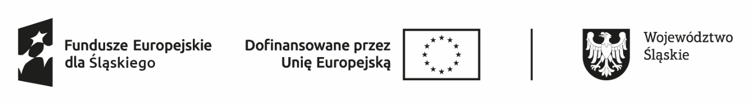

Deklaracja uczestnictwa dziecka w projekcie
pt. "Groszek" w działaniu dla dzieci przedszkolnych

nr projektu: FESL.06.01-IZ.01-00GA/23-006
Ja, niżej podpisana/y
Oświadczam, że:
- Z własnej woli deklaruję udział mojego dziecka (proszę wpisać imię i nazwisko dziecka) w projekcie "Groszek" w działaniu dla dzieci przedszkolnych.
- Zostałam/em poinformowana/y, że projekt pt. "Groszek" w działaniu dla dzieci przedszkolnych jest realizowany w ramach Programu Fundusze Europejskie dla Śląskiego 2021-2027 i jest współfinansowany przez Unię Europejską w ramach Europejskiego Funduszu Społecznego Plus.
- Zostałam/em poinformowana/y o prawie dostępu do treści swoich danych i mojego dziecka osobowych oraz ich poprawiania.
- Zostałam/em poinformowana/y iż odmowa podania danych osobowych moich i dziecka oznacza brak możliwości uczestnictwa w projekcie.
- Przyjmuję do wiadomości, że złożenie formularza zgłoszeniowego nie jest jednoznaczne z przyjęciem mojego dziecka do udziału w projekcie.
- Zapoznałam/em się z Regulaminem rekrutacji i uczestnictwa w projekcie, akceptuję jego treść oraz zobowiązuję się do systematycznego i aktywnego udziału mojego dziecka w zajęciach przewidzianych w ww. projekcie.
- Zobowiązuję się do wypełniania ankiet i testów związanych z realizacją projektu, monitorowaniem osiągniętych rezultatów.
- Wyrażam zgodę na wykorzystanie nieodpłatnie materiałów z wizerunkiem mojego dziecka (zdjęcia) w celu promocji projektu.
- Oświadczam, że moje dziecko spełnia kryteria kwalifikowalności, uprawniające do udziału w ww. projekcie.
- Oświadczam, że dane zawarte w niniejszej Deklaracji uczestnictwa w projekcie są zgodne z prawdą.
- Zostałam/em uprzedzona/y o odpowiedzialności wynikającej za złożenie nieprawdziwego oświadczenia lub zatajenia prawdy.
wpisz datę i miejscowość
złóż czytelny podpis rodzica/ opiekuna

